DASAR-DASAR PHP

LAPORAN
UNTUK MEMENUHI TUGAS MATAKULIAH
Praktikum Pemrograman Web
yang dibina oleh Bapak Jauharul Fuady, S.T., M.T.

oleh
Aliffian Ranum H
110533406973



UNIVERSITAS NEGERI MALANG
FAKULTAS TEKNIK
JURUSAN TEKNIK ELEKTRO
PROGRAM STUDI S-I PENDIDIKAN TEKNIK INFORMATIKA
Oktober 2013

- TUJUAN
- Memahami struktur dasar dokumen PHP.
- Mampu membuat dokumen PHP yang baik dan benar.
- Mampu memanfaatkan elemen-elemen dasar untuk mengolah dan menampilkan informasi.

- DASAR TEORI
- PHP
PHP (PHP: Hypertext Preprocessor) merupakan salah satu bahasa web scripting yang sangat powerful. Sejak pertama kali diperkenalkan, bahasa ini dimaksudkan untuk menghasilkan halaman-halaman web yang dinamis. Hingga saat ini, PHP banyak sekali digunakan dalam membuat aplikasi web (baik lokal maupun Internet) dinamis dan atraktif.

- Tipe Data
PHP mendukung delapan tipe primitif, yang terdiri dari empat tipe skalar (boolean, integer, float/double, dan string), dua tipe gabungan (array dan object), dan sisanya adalah tipe khusus (NULL dan resource). Meskipun keberadaan tipe data dalam deklarasi variabel tidak penting, namun dalam tahap selanjutnya sangatlah penting.

- Komentar
PHP mendukung tiga jenis sintaks untuk menuliskan baris komentar, meliputi style C, C++, dan Perl/Shell.
/* awal
Komentar style C
akhir */

// Komentar style C++

# Komentar style Perl/Shell
Meskipun ketiga jenis style di atas valid, namun upayakan untuk memilih style yang paling sesuai. Umumnya, style C digunakan untuk komentar yang terdiri dari beberapa baris, sedangkan sisanya untuk satu baris.

- Tag PHP
Parser PHP bekerja dengan menguraikan instruksi-instruksi yang diletakkan di antara tag pembuka dan penutup. Ada empat jenis style tag yang dapat kita gunakan untuk menyatakan bahwa kode merupakan instruksi PHP. Dua dari empat jenis tag yang selalu tersedia tanpa memerlukan konfigurasi adalah style XML dan SCRIPT.
<?php
echo 'style XML';
?>

<script language="php">
echo 'style SCRIPT';
</script>
Dua style tag lainnya memerlukan aktivasi dukungan di file konfigurasi .php ini.
<?
// Aktifkan dukungan style SGML/Short di php.ini
// short_open_tag = On

echo 'style SGML';
?>

<%
// Aktifkan dukungan style ASP di php.ini
// asp_tags = On

echo 'style ASP';
%>

- LATIHAN
- Program PHP
- Program 1
Source code:
<!DOCTYPE HTML PUBLIC "-//W3C/DTD HTML 4.0 Transitional//EN">
<html xmlns="http://www.w3.org/1999/xhtml" xml:lang:"en" lang="en">
<head>
<title>Demo</title>
</head>

<body>

<?php
echo'Kode PHP di sini';
// ...
?>

<p> Dokumen HTML </p>

<?php
echo 'Kode PHP di sini';
// ...
?>

</body>
</html>

Hasil kompilasi:
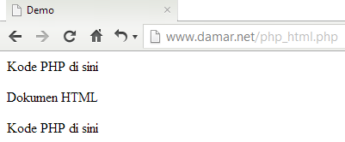

- Program 2
Source code:
<!DOCTYPE HTML PUBLIC "-//W3C/DTD HTML 4.0 Transitional//EN">
<html xmlns="http://www.w3.org/1999/xhtml" xml:lang:"en" lang="en">
<head>
<title>Demo</title>
</head>

<body>

<p> Kode <?php echo "PHP";?> di HTML </p>

</body>
</html>

Hasil kompilasi:
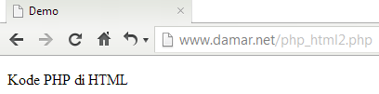

- Variabel
- Program 1
Source code:
<!DOCTYPE HTML PUBLIC "-//W3C/DTD HTML 4.0 Transitional//EN">
<html xmlns="http://www.w3.org/1999/xhtml" xml:lang:"en" lang="en">
<head>
<title>Demo Variabel</title>
</head>

<body>

<?php

// Deklarasi dan inisialisasi
$bil = 3;

echo $bil;

?>

</body>
</html>

Hasil kompilasi:

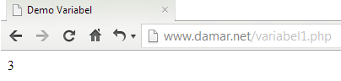

- Program 2
Source code:
<!DOCTYPE HTML PUBLIC "-//W3C/DTD HTML 4.0 Transitional//EN">
<html xmlns="http://www.w3.org/1999/xhtml" xml:lang:"en" lang="en">
<head>
<title>Demo Variabel</title>
</head>

<body>

<?php

// Deklarasi dan inisialisasi
$bil = 3;

// Dumping informasi mengenai variabel
var_dump($bil);

print_r($bil);

?>

</body>
</html>

Hasil kompilasi:
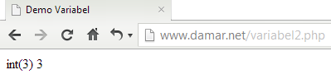

Berdasarkan hasil keluarannya, var_dump berguna untuk menampilkan isi dan struktur data yang telah dideklarasikan lengkap dengan tipe datanya. Sedangkan echo hanya menampilkan isi/karakter yang dideklarasikan saja.

- Program 3
Source code:
<!DOCTYPE HTML PUBLIC "-//W3C/DTD HTML 4.0 Transitional//EN">
<html xmlns="http://www.w3.org/1999/xhtml" xml:lang:"en" lang="en">
<head>
<title>Demo Variabel</title>
</head>
<body>

<?php

$bil = 3;
var_dump($bil);
// Output: int(3)

$var = "";
var_dump($var);
// Output: string(0) ""

$var = null;
var_dump($var);
// Output: NULL

?>

</body>
</html>

Hasil kompilasi:

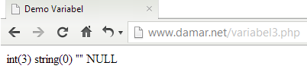

- Tipe Data dan Casting
- Program 1
Source code:
<!DOCTYPE HTML PUBLIC "-//W3C/DTD HTML 4.0 Transitional//EN">
<html xmlns="http://www.w3.org/1999/xhtml" xml:lang:"en" lang="en">
<head>
<title>Cek Tipe</title>
</head>
<body>

<?php

$bil = 3;
var_dump(is_int($bil));
// Output: bool(true)

$var = "";
var_dump(is_string($var));
// Output: bool(true)

?>

</body>
</html>

Hasil kompilasi;
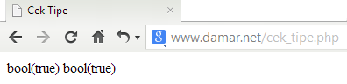

- Program 2
Source code:
<!DOCTYPE HTML PUBLIC "-//W3C/DTD HTML 4.0 Transitional//EN">
<html xmlns="http://www.w3.org/1999/xhtml" xml:lang:"en" lang="en">
<head>
<title>Casting Tipe</title>
</head>
<body>

<?php

$str = '123abc';

// Casting nilai variabel $str ke integer
$bil = (int) $str; // $bil = 123

echo gettype($str);
// Output: string

echo gettypt($bil);
// Output integer

?>

</body>
</html>

Hasil kompilasi:
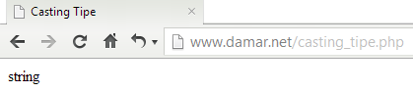

- Pernyataan Seleksi
- Program 1
Source code:
<!DOCTYPE HTML PUBLIC "-//W3C/DTD HTML 4.0 Transitional//EN">
<html xmlns="http://www.w3.org/1999/xhtml" xml:lang:"en" lang="en">
<head>
<title>Seleksi</title>
</head>
<body>

<?php

$a = 10;
$b = 5;

if ($a > $b) {
echo 'a lebih besar dari b';
}

?>

</body>
</html>

Hasil kompilasi:
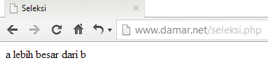

- Program 2
Source code:
<!DOCTYPE HTML PUBLIC "-//W3C/DTD HTML 4.0 Transitional//EN">
<html xmlns="http://www.w3.org/1999/xhtml" xml:lang:"en" lang="en">
<head>
<title>Seleksi if-else</title>
</head>
<body>

<?php

$a = 10;
$b = 5;

if ($a > $b) {
echo 'a lebih besar dari b';
} else {
echo 'a TIDAK lebih besar dari b';
}

?>

</body>
</html>

Hasil kompilasi:
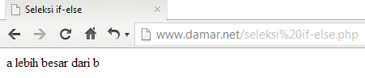

- Program 3
Source code:
<!DOCTYPE HTML PUBLIC "-//W3C/DTD HTML 4.0 Transitional//EN">
<html xmlns="http://www.w3.org/1999/xhtml" xml:lang:"en" lang="en">
<head>
<title>Seleksi if-elseif</title>
</head>
<body>

<?php

$a = 10;
$b = 5;

if ($a > $b) {
echo 'a lebih besar dari b';
} elseif ($a == $b) {
echo 'a sama dengan b';
} else {
echo 'a kurang dari b';
}

?>

</body>
</html>

Hasil kompilasi:
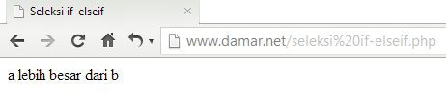

- Program 4
Source code:
<!DOCTYPE HTML PUBLIC "-//W3C/DTD HTML 4.0 Transitional//EN">
<html xmlns="http://www.w3.org/1999/xhtml" xml:lang:"en" lang="en">
<head>
<title>Seleksi switch</title>
</head>
<body>

<?php

$i = 0;

if ($i == 0) {
echo 'i equals 0';
} elseif ($i == 1) {
echo 'i equals 1';
} elseif ($i == 2) {
echo 'i equals 2';
}

// Ekuivalen, dengan pendekatan switch
switch ($i) {
case 0:
echo "i equals 0";
break;
case 1:
echo "i equals 1";
break;
case 2:
echo "i equals 2";
break;
}

?>

</body>
</html>

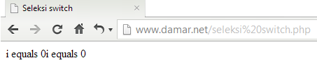
Hasil kompilasi:

- Pengulangan
- Program 1
Source code:
<!DOCTYPE HTML PUBLIC "-//W3C/DTD HTML 4.0 Transitional//EN">
<html xmlns="http://www.w3.org/1999/xhtml" xml:lang:"en" lang="en">
<head>
<title>Loop while</title>
</head>
<body>

<?php
$i = 0;

while ($i < 10) {
echo $i;

// Inkremen counter
$i++;
}

?>

</body>
</html>

Hasil kompilasi:
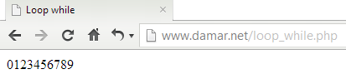

- Program 2
Source code:
<!DOCTYPE HTML PUBLIC "-//W3C/DTD HTML 4.0 Transitional//EN">
<html xmlns="http://www.w3.org/1999/xhtml" xml:lang:"en" lang="en">
<head>
<title>Loop do-while</title>
</head>
<body>

<?php

$i = 0;

do {
echo $i;

// Inkremen counter
$i++;
} while ($i < 10);

?>

</body>
</html>

Hasil kompilasi:
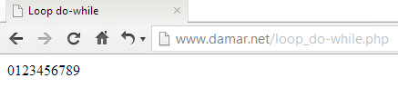

- Program 3
Source code:
<!DOCTYPE HTML PUBLIC "-//W3C/DTD HTML 4.0 Transitional//EN">
<html xmlns="http://www.w3.org/1999/xhtml" xml:lang:"en" lang="en">
<head>
<title>Loop for</title>
</head>
<body>

<?php

for ($i = 0; $i < 10; $i++) {
echo $i;

}

?>

</body>
</html>

Hasil kompilasi:
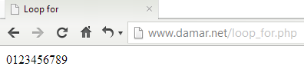

- Program 4
Source code:
<!DOCTYPE HTML PUBLIC "-//W3C/DTD HTML 4.0 Transitional//EN">
<html xmlns="http://www.w3.org/1999/xhtml" xml:lang:"en" lang="en">
<head>
<title>Loop foreach</title>
</head>
<body>

<?php

$arr = array(1, 2, 3, 4);

foreach ($arr as $value) {
echo $value;
}

?>

</body>
</html>

Hasil kompilasi:
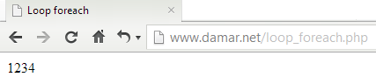

- Fungsi dan Prosedur
- Program 1
Source kode:
<!DOCTYPE HTML PUBLIC "-//W3C/DTD HTML 4.0 Transitional//EN">
<html xmlns="http://www.w3.org/1999/xhtml" xml:lang:"en" lang="en">
<head>
<title>Definisi fungsi/prosedur</title>
</head>
<body>

<?php

// Contoh prosedur
function do_print() {
// Mencetak informasi timestamp
echo time();
}

// Memanggil prosedur
do_print();

echo '<br />';

// Contoh fungsi penjumlahan
function jumlah($a, $b) {
return ($a + $b);
}

echo jumlah(2, 3);
// Output: 5
?>
</body>
</html>

Hasil kompilasi:
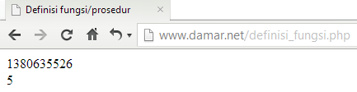

- Program 2
Source code:
<!DOCTYPE HTML PUBLIC "-//W3C/DTD HTML 4.0 Transitional//EN">
<html xmlns="http://www.w3.org/1999/xhtml" xml:lang:"en" lang="en">
<head>
<title>Definisi fungsi/prosedur</title>
</head>
<body>

<?php

/**
* Mencetak string
* $teks nilai string
* $bold adalah argumen opsional
*/
function print_teks($teks, $bold = true) {
echo $bold ? '<b>' .$teks. '</b>' : $teks;
}

print_teks('Indonesiaku');
// Mencetak dengan huruf tebal

print_teks('Indonesiaku', false);
// Mencetak dengan huruf reguler
?>
</body>
</html>

Hasil kompilasi:
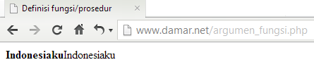

- STUDI KASUS
- Source code:
<!DOCTYPE HTML PUBLIC "-//W3C/DTD HTML 4.0 Transitional//EN">
<html xmlns="http://www.w3.org/1999/xhtml" xml:lang:"en" lang="en">

<head>
<title>Fungsi Greeting</title>
</head>

<body>

<?php
function greeting() {
$date = date ("H : i");
if ($date>=00 and $date<11) {
echo "Selamat Pagi"; }
else if ($date>=11 and $date<15) {
echo "Selamat Siang"; }
else if ($date>=15 and $date<18) {
echo "Selamat Sore:)"; }
else if ($date>=18 and $date<=23) {
echo "Selamat Malam"; }
else echo "Waktu salah"; }
?>

<?php
greeting();
?>
</body>
</html>

Hasil kompilasi:
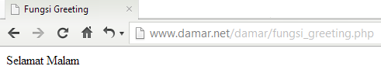

- Source code:
<!DOCTYPE HTML PUBLIC "-//W3C/DTD HTML 4.0 Transitional//EN">
<html xmlns="http://www.w3.org/1999/xhtml" xml:lang:"en" lang="en">

<head>
<title>Generator Tabel</title>
</head>

<body>
<div align="center">
<?php
$rows = 1;
$cols = 1;
$cells = 1;
?>

<?php $rows = 2; ?>
<?php $columns = 3; ?>
<?php $cells = 12; ?>

<?php
echo "<table width=250 height=250 border=1>";
$row = 0;
$cell = 1;
while ($cell <= $cells) {
echo "<tr>";
$column = 0;
while ($column < $columns) {
if ($cell <= $cells) {
echo "<td><div align=center>".$cell."</div></td>";
$cell++;
}
$column++;
}
echo "</tr>";
$row++;
}
echo "</table>";
?>
</div>
</body>
</html>

Hasil kompilasi:

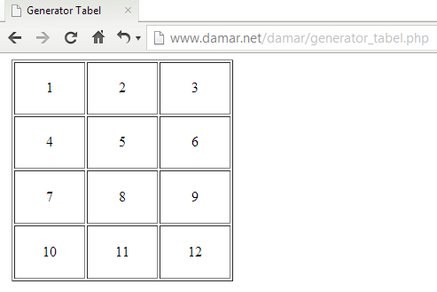

- TUGAS PRAKTIKUM
- Passing argument adalah melewatkan suatu parameter yang digunakan/disertakan pada saat pemanggilan fungsi untuk diproses dalam fungsi.
- Pass by value
<!DOCTYPE HTML PUBLIC "-//W3C//DTD HTML 4.0 Transitional//EN">
<html xmlns="http://www.w3.org/1999/xhtml" xml:lang="en" lang="en">
<head>
<title>Pass By Value</title>
</head>
<body>
<p>Pass by value</p>
<?php
function jumlah($nilai) {
$nilai++;
}
$input=5;
jumlah($input);
echo $input;
?>
</body>
</html>

Pada saat fungsi jumlah($input) dipanggil, fungsi ini akan memasukkan nilai variabel $input ke dalam argumennya. Lalu, nilai variabel tersebut di-copy dan digunakan untuk proses manipulasi fungsi, di mana nilai asli variabel tersebut tidak berubah. Karena output yang dipakai adalah echo $input; maka nilai fungsi manipulasi tidak dipakai, sehingga output-nya berupa nilai asli variabel yaitu 5.
Hasil kompilasi:
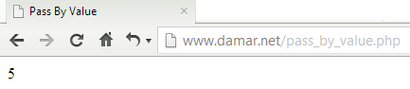

- Pass by reference
<!DOCTYPE HTML PUBLIC "-//W3C//DTD HTML 4.0 Transitional//EN">
<html xmlns="http://www.w3.org/1999/xhtml" xml:lang="en" lang="en">
<head>
<title>Pass By reference</title>
</head>
<body>
<p>Pass by reference</p>
<?php
function jumlah(&$nilai) {
$nilai++;
}
$input=5;
jumlah2($input);
echo $input;
?>
</body>
</html>

Pada pass by reference, nilai asli yang diinputkan diakses sekaligus dimanipulasi, dengan menambahkan operator “&” pada argumennya. Nilai aslinya adalah berupa nilai yang telah diakses dan dimanipulasi, sehingga output-nya adalah berupa nilai 6.
Hasil kompilasi:
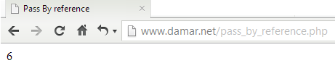

- tabel_generator.html
Source code:
<!DOCTYPE HTML PUBLIC "-//W3C/DTD HTML 4.0 Transitional//EN">
<html xmlns="http://www.w3.org/1999/xhtml" xml:lang:"en" lang="en">
<head>
<title>Tabel Generator</title>
<style type="text/css">

</style>
</head>
<body>
<form method="post" action="tabel_generator.php">
<div>
<table width="327" border="0" bgcolor="#FFFFFF">
<tr bgcolor="#FFFFCC">
<td width="121" style="text-align:center">Rows</td>
<td width="196"><strong>= </strong>
<input name="JumlahRow" type="text" id="JumlahRow" onKeyUp="getmax();" onfocus="this.select();"></td>
</tr>
<tr bgcolor="#CCFFCC">
<td style="text-align:center"><label>Columns</label></td>
<td><strong>= </strong>
<input name="JumlahColum" type="text" id="JumlahColum" onKeyUp="getmax();" onfocus="this.select();"></td>
</tr>
<tr bgcolor="#FFFFCC">
<td style="text-align:center">Cell Total </td>
<td><strong>= </strong>
<input name="JumlahCell" type="text" id="JumlahCell" onKeyUp="getmax();" onFocus="this.select();"></td>
</tr>
<tr bgcolor="#CCFFCC">
<td style="text-align:center">Max Cells </td>
<td><strong>= </strong>
<input name="maxcells" type="text" id="maxcells" disabled="disabled" style="text-align:center"></td>
</tr>
</table>
</div>
<div id="apDiv1">
<input type="submit" name="Generate" value="G e n e r a t e"><input type="reset" name="Reset" value="R e s e t">
</div>
</form>
</body>
</html>

<script language="JavaScript" type="text/javascript">
<!--
function getmax() {
var R = parseInt(document.getElementById('JumlahRow').value);
var C = parseInt(document.getElementById('JumlahColum').value);
var X = parseInt(document.getElementById('JumlahCell').value);
var cellmax = document.getElementById('maxcells');
var total = 'N/A';
total = R * C;
cellmax.value = new String(total);
if (X > total)
{
alert('Cell Total Yang Anda Masukkan Terlalu Besar, Nilai Maksimum Cells = ' + total);
document.getElementById('CellsTotal').value = new String();
}
}
//-->
</script>

table_generator.php
Source code:
<!DOCTYPE HTML PUBLIC "-//W3C/DTD HTML 4.0 Transitional//EN">
<html xmlns="http://www.w3.org/1999/xhtml" xml:lang:"en" lang="en">
<head>
<title>Hasil Generate Tabel</title>
</head>
<body>
<?php
$rows = 1;
$columns = 1;
$cells = 1;
?>

<?php $rows = (int) $_POST["JumlahRow"]; ?>
<?php $columns = (int) $_POST["JumlahColum"]; ?>
<?php $cells = (int) $_POST["JumlahCell"]; ?>

<strong>Kamu Memilih</strong> <?php echo $rows; ?> <em>rows,</em><br />
<strong>Kamu Memilih</strong> <?php echo $columns; ?> <em>columns,</em><br />
<strong>Dan Anda Membutuhkan</strong> <?php echo $cells; ?> <em>cells,</em><br />
<br />
<br />
<?php
$width = $columns * 75;
echo "<table width=".$width." border=1>";
$rw = 0;
$cel = 1;
while ($rw < $rows && $cel <= $cells)
{
echo "<tr>";
$cl = 0;
while ($cl < $columns)
{
if ($cel <= $cells)
{
echo "<td><div align=center>".$cel."</div></td>";
$cel++;
}
$cl++;
}
echo "</tr>";
$rw++;
}
echo "</table>";
?>
</div>
</body>
</html>

Hasil kompilasi:

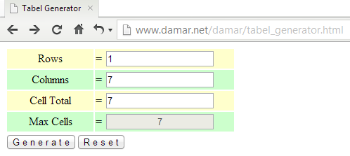

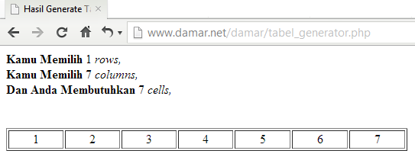

- KESIMPULAN
Setelah melakukan praktikum, didapat beberapa kesimpulan di antaranya:
- PHP
PHP (PHP: Hypertext Preprocessor) merupakan salah satu bahasa web scripting yang sangat powerful. Sejak pertama kali diperkenalkan, bahasa ini dimaksudkan untuk menghasilkan halaman-halaman web yang dinamis. Hingga saat ini, PHP banyak sekali digunakan dalam membuat aplikasi web (baik lokal maupun Internet) dinamis dan atraktif.
- Tipe Data
PHP mendukung delapan tipe primitif, yang terdiri dari empat tipe skalar (boolean, integer, float/double, dan string), dua tipe gabungan (array dan object), dan sisanya adalah tipe khusus (NULL dan resource). Meskipun keberadaan tipe data dalam deklarasi variabel tidak penting, namun dalam tahap selanjutnya sangatlah penting.

- Komentar
PHP mendukung tiga jenis sintaks untuk menuliskan baris komentar, meliputi style C, C++, dan Perl/Shell. Umumnya, style C digunakan untuk komentar yang terdiri dari beberapa baris, sedangkan sisanya untuk satu baris.
- Tag PHP
Parser PHP bekerja dengan menguraikan instruksi-instruksi yang diletakkan di antara tag pembuka dan penutup. Ada empat jenis style tag yang dapat kita gunakan untuk menyatakan bahwa kode merupakan instruksi PHP. Dua dari empat jenis tag yang selalu tersedia tanpa memerlukan konfigurasi adalah style XML dan SCRIPT.

- DAFTAR RUJUKAN
Prasetya, Didik Dwi, ST, MT. Modul Ajar Praktikum Pemrograman Web II. Modul tidak diterbitkan, Malang: Pendidikan Teknik Informatika, Jurusan Teknik Elektro Fakultas Teknik Universitas Negeri Malang.
Trisno, Indra Budi, ST. Melihat Isi dan Struktur Array. http://www.indrabt.com/melihat-isi-dan-struktur-array.html. Diakses pada 2 Oktober 2013 pukul 23.00
Prasetyo, Arum. Melihat Isi dan Struktur Array. http://arum104.blogspot.com/ 2010/03/dasar-dasar-phppass-by-value-dan-pass.html. Diakses pada 2 Oktober 2013 pukul 23.00
Endra. Passing Arguman di PHP. http://endrakilla.blogspot.com/2010/03/passing-argumen-di-php.html. Diakses pada 2 Oktober 2013 pukul 23.00

